
კორნელი კეკელიძის სახელობის საქართველოს ხელნაწერთა ეროვნული ცენტრი
Korneli Kekelidze Georgian NATIONAL CENTRE of Manuscripts
_ _ _ _ _ _ _ _ _ _ _ _ _ _ _ _ _ _ _ _ _ _ _ _ _ _ _ _ _ _ _ _ _ _ _ _ _ _ _ _ _ _ _ _ _ _ _ _ _ _ _ _ _ _ _

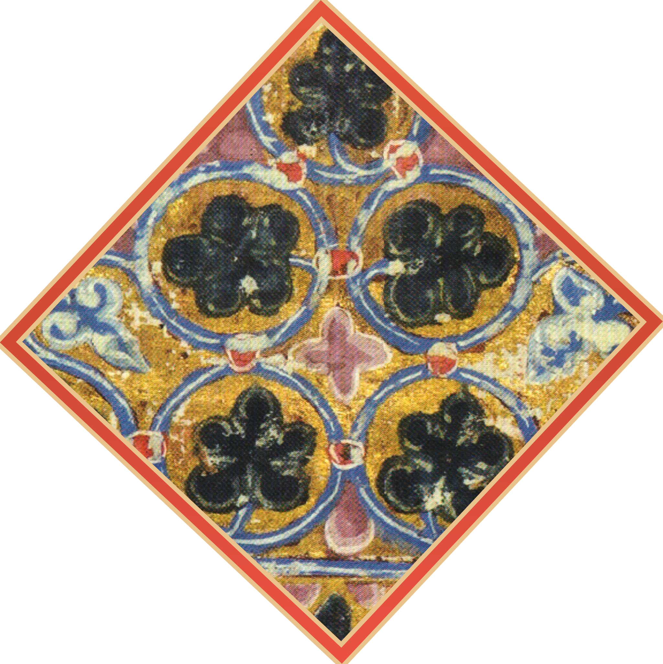
მე-2 საერთაშორისო საგაზაფხულო სკოლა
აფხაზეთი: შუა საუკუნეებიდან დღემდე
(ისტორიულ-კულტუროლოგიური ასპექტები)

25-31 მაისი, 2022
თბილისი, საქართველო

(photo)

პირადი ინფორმაცია
სრული სახელი ................................................................................
დაბადების თარიღი ......................................................................
მოქალაქეობა ....................................................................
პირადი ნომერი ..................................................

საკონტაქტო ინფორმაცია
ელ.ფოსტა: ....................................................
მობილურის ნომერი ....................................
საკონტაქტო პირი გადაუდებელ შემთხვევაში დაკავშირებისთვის: (სრული სახელი)............................................
საკონტაქტო პირის ელ.ფოსტა და მობილურის ნომერი .............................................................

განათლება
[თანმიმდევრობა დაიცავით, ამჟამინდელი და წინა]

№ | დაწყების წელი - დასრულების წელი | დაწესებულების დასახელება, ქვეყანა | აკადემიური ხარისხი | სპეციალობა
1
2
3
4

სამუშაო გამოცდილება
[თანმიმდევრობა დაიცავით, ამჟამინდელი და წინა]

№ | წლები | თანამდებობა | სტრუქტურული ერთეულის დასახელება | სამუშაო ადგილი (ორგანიზაცია)
1
2
3
4

ენები
მშობლიური ენა
 |  | Level of Knowledge (A1, A2, B1, B2, C1, C2)
№ | ენა | კითხვა |  | ლაპარაკი |  | მოსმენა | წერა
1 | ინგლისური | C1
2
3
ევროპის საერთო ენის შეფასების ჩარჩოს მიხედვით
დონეები: A1/2: საბაზისო მომხმარებელი - B1/2: დამოუკიდებელი მომხმარებელი - C1/2 საუცხოო მომხმარებელი
პუბლიკაციები (ბოლო 5 წლის განმავლობაში)
დაიცავით შემდეგი ფორმატი: ავტორი/ავტორები, პუბლიკაციის სათაური, ჟურნალის დასახელება, სერია, ნომერი, პუბლიკაციის თარიღი, გვერდები ან წიგნის/მონოგრაფიის სათაური, ქალაქი, წელი

პრეზენტაციები სამეცნიერო ღონისძიებებზე (კონფერენცია, კონგრესი, სკოლა, სხვ. ბოლო 5 წლის განმავლობაში)
ფორმატი: წელი, ქალაქი, მასპინძელი დაწესებულება, ღონისძიების დასახელება, მოხსენების/პრეზენტაციის სათაური, ავტორ(ებ)ი, ვებგვერდი

რატომ გსურთ საერთაშორისო საგაზაფხულო სკოლაში “აფხაზეთი: შუა საუკუნეებიდან დღემდე (ისტორიულ-კულტუროლოგიური ასპექტები)“ მონაწილეობა?

სკოლის პროგრამით გათვალისწინებულია მონაწილეთა საკუთარი კვლევის შედეგების პრეზენტაციები, მოგვწერეთ თქვენი პრეზენტაციის/მოხსენების სათაური (მოხსენების რეგლამენტი შეადგენს: 15 წუთი პრეზენტაციისთვის და 5 წუთი კითხვებისთვის, სულ: 20 წთ)

საგაზაფხულო სკოლაში მონაწილეობის მსურველებმა 2022 წლის 01 თებერვლამდე უნდა გამოაგზავნონ შევსებული სააპლიკაციო ფორმა შემდეგ ელექტრონულ მისამართზე: abkhazia.school@manuscript.ge.. შერჩეულ კანდიდატებს ეცნობებათ არაუგვიანეს 2022 წლის 10 თებერვლისა.
დამატებითი ინფორმაციის მისაღებად დაუკავშირდით საკონტაქტო პირს ქვემოთ მითითებულ ტელეფონზე ან ელექტრონულ მისამართზე.

პატივისცემით,
სკოლის გუნდი

E-mail: abkhazia.school@manuscript.ge
კორნელი კეკელიძის სახელობის ხელნაწერთა ეროვნული ცენტრი
მ. ალექსიძის 1/3
0193, თბილისი, საქართველო
www.manuscript.ge
info@manuscript.ac.ge

საკონტაქტო პირი:
დოქტ. ირინა გოგონაია
პროექტის კოორდინატორი

სასწავლო და სასერთიფიკატო პროექტების სამსახურის უფროსი
კორნელი კეკელიძის სახელობის ხელნაწერთა ეროვნული ცენტრი

ტელ.: 577 79 54 54
E-mail: irinagogonaia@manuscript.ge

